#### 五、Spring Bean加载

##### getBean(String name)

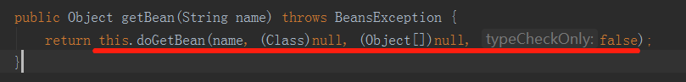

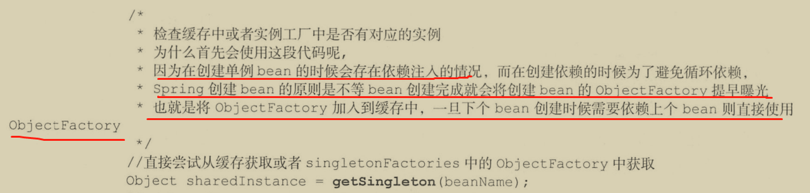

###### 1）尝试从缓存中加载单例bean

getSingleton()查询缓存or实例工厂中的实例bean

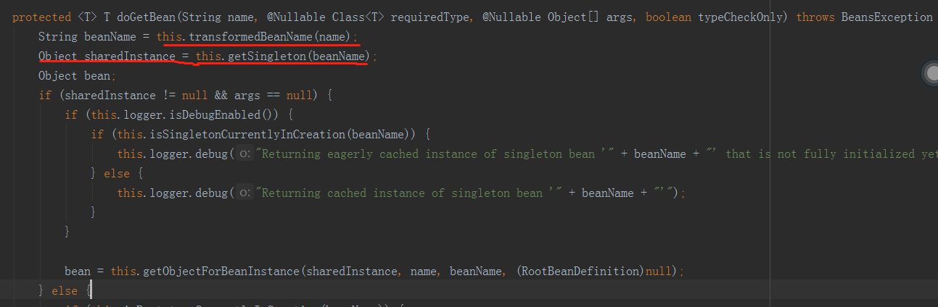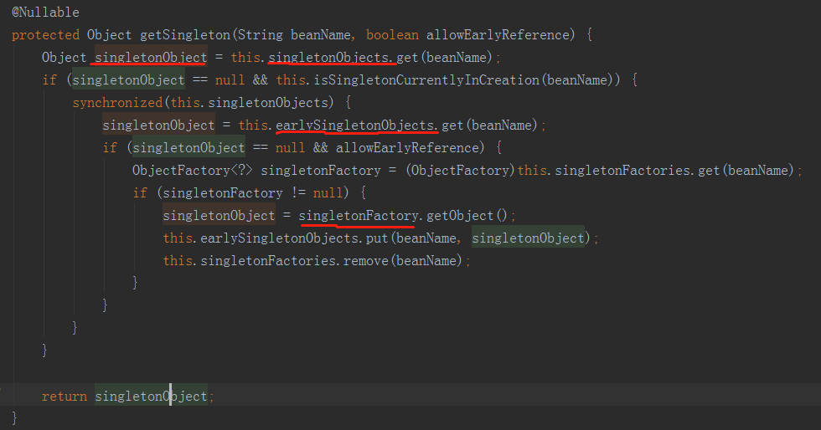

getObjectForBeanInstance()存在实例bean，指定方法（工厂方法）返回实例bean

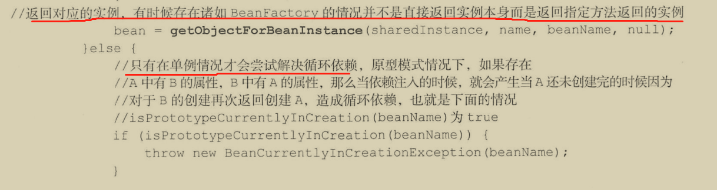

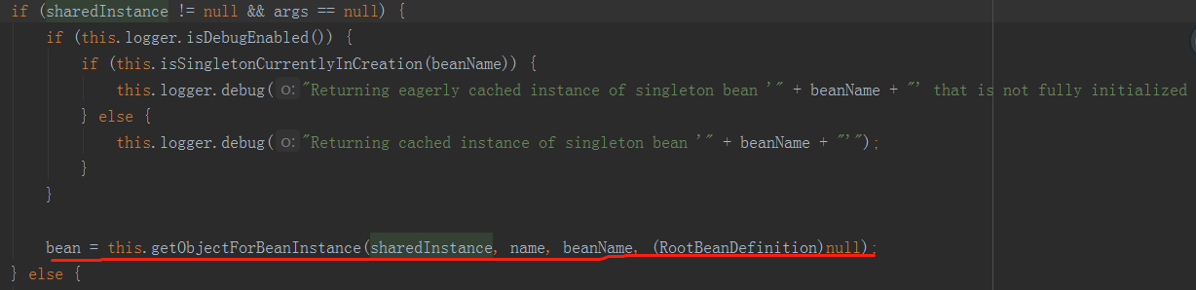

###### 2）缓存中没有，从父类bean工厂查找，递归实例化bean

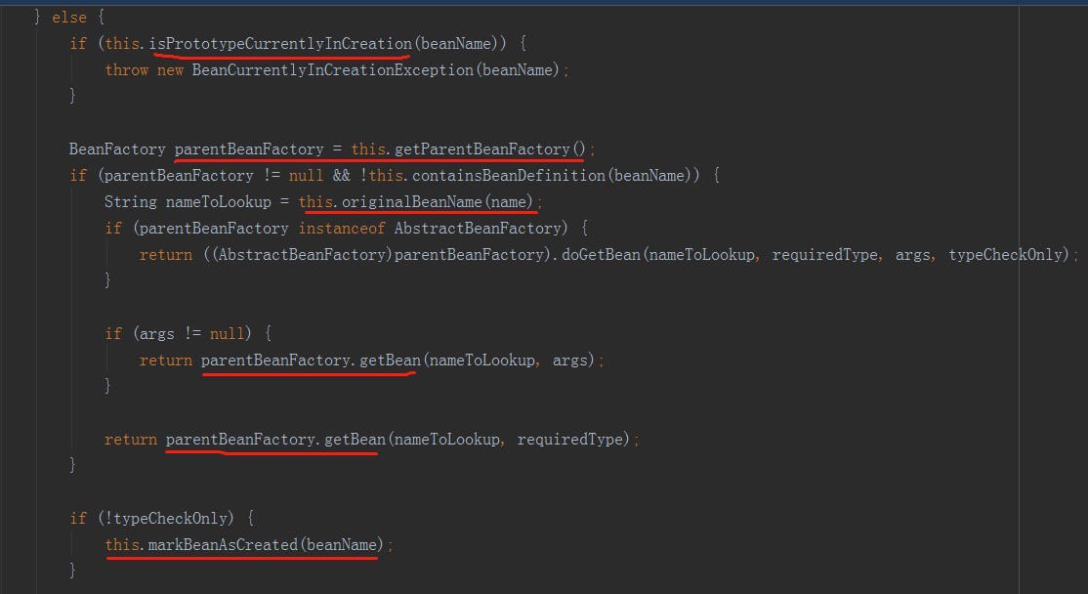

###### 3）递归实例化mbd依赖的bean，（获取mbd即GBD转RBD）

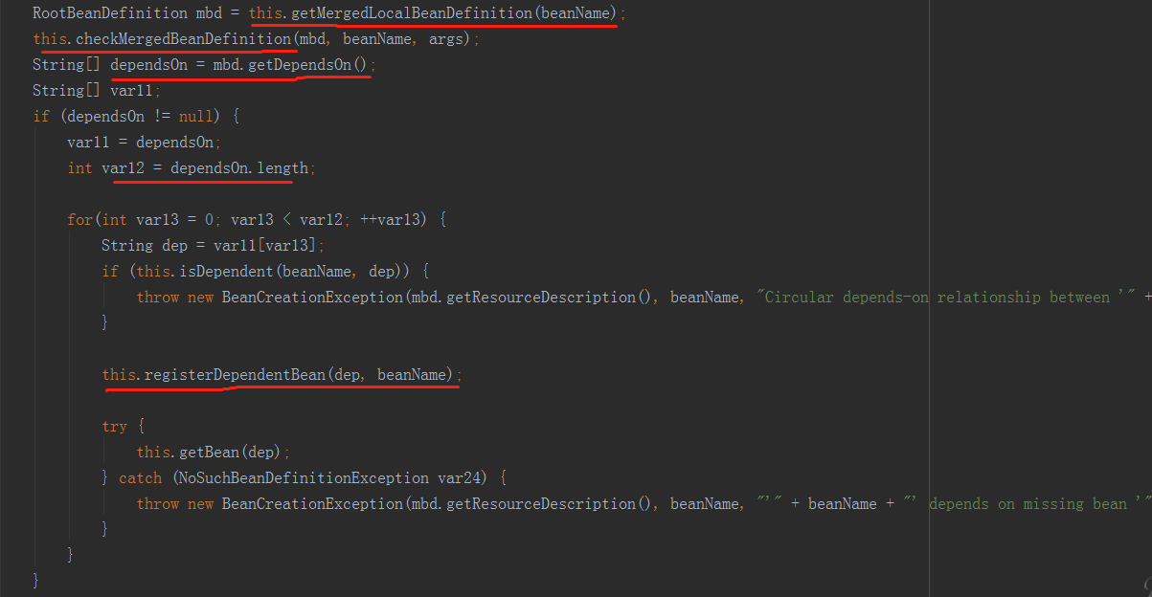

A）单例模式创建bean

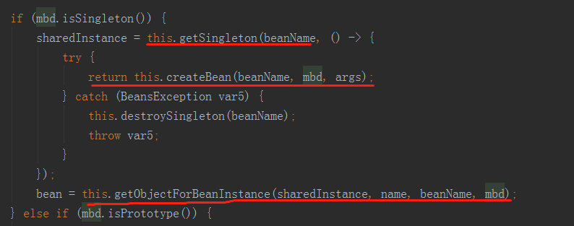

B）原型模式创建bean

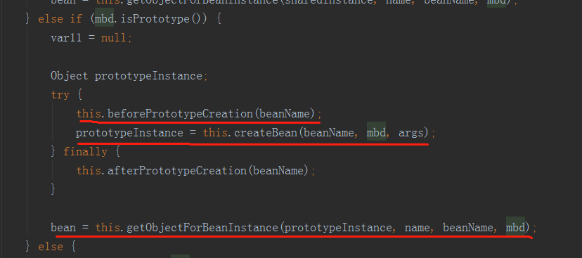

C）按照指定scope实例化bean

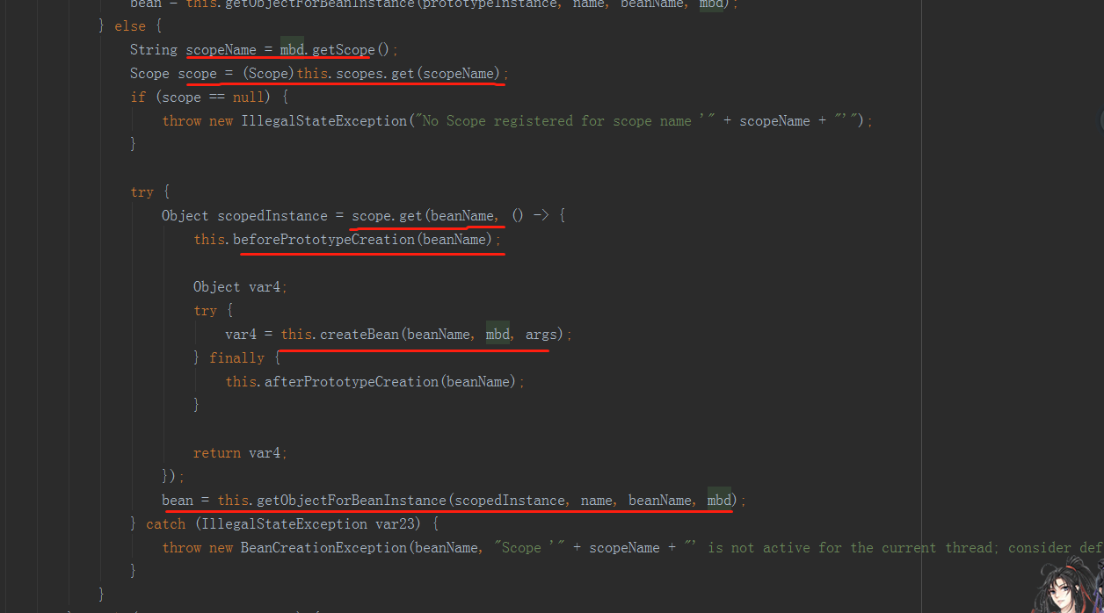

D）类型转换（检查类型是否符合bean的实际类型，不符合转换）

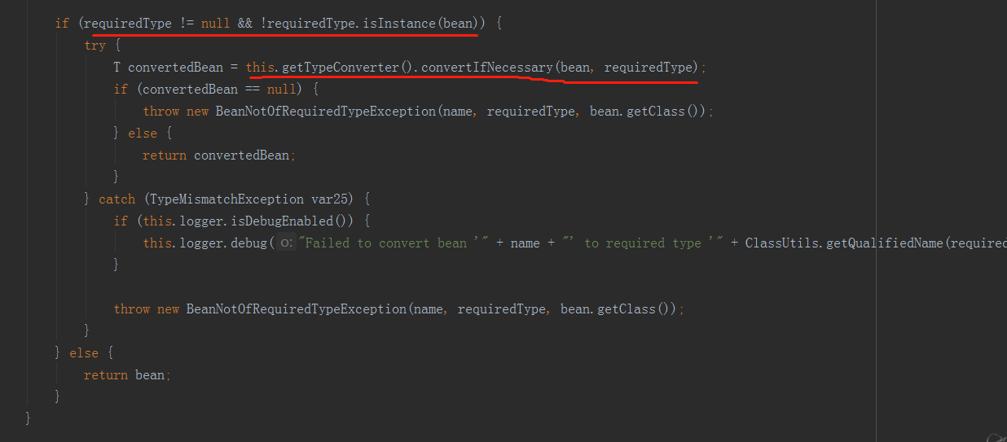

###### Bean加载过程补充说明

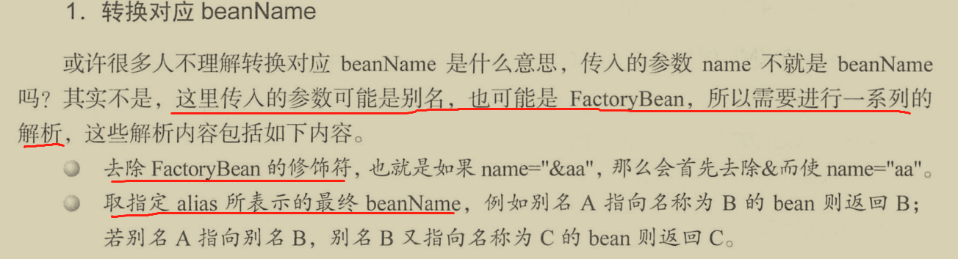 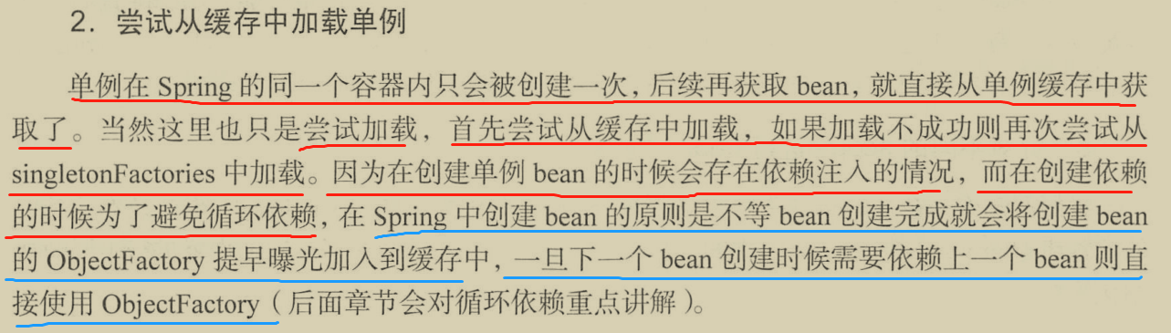 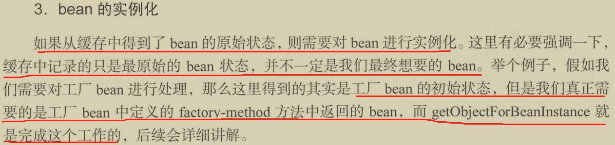 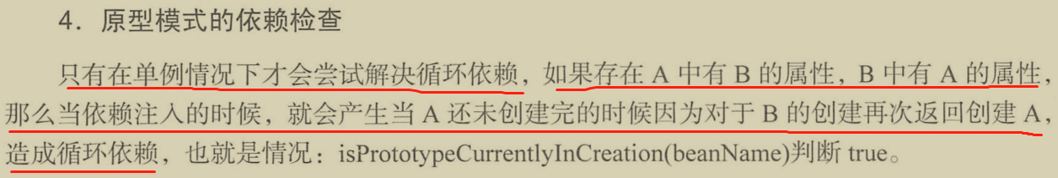 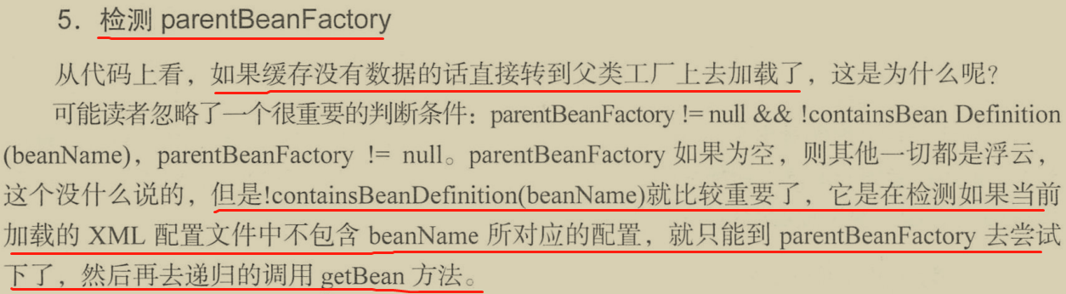 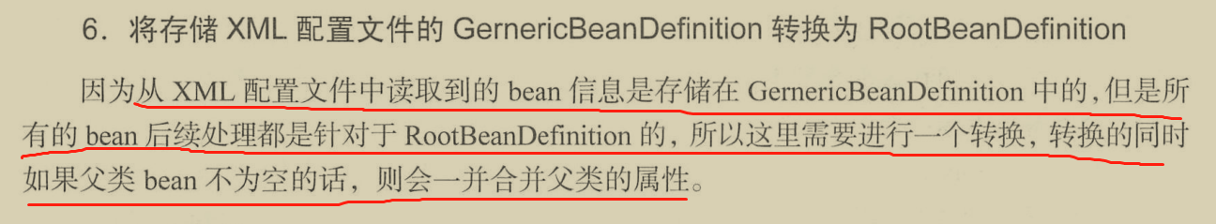 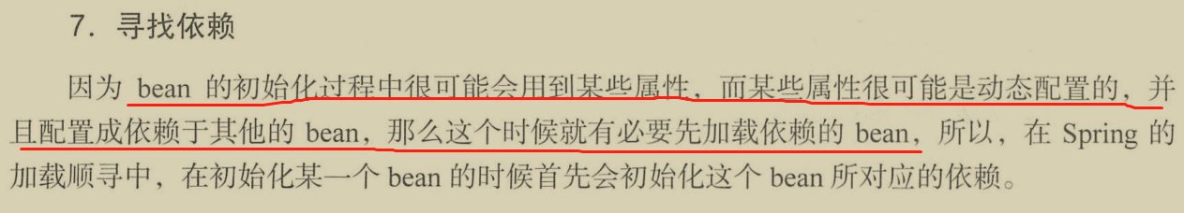 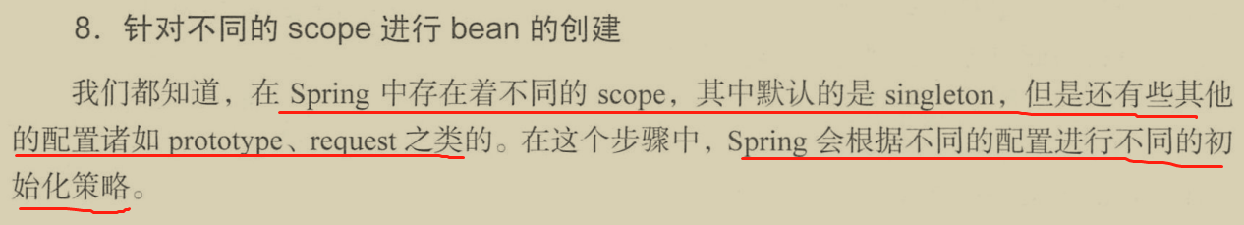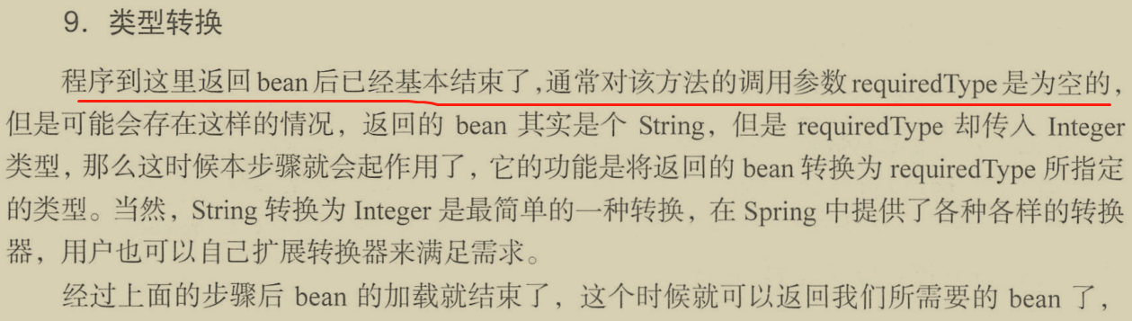

##### 1、FactoryBean的使用

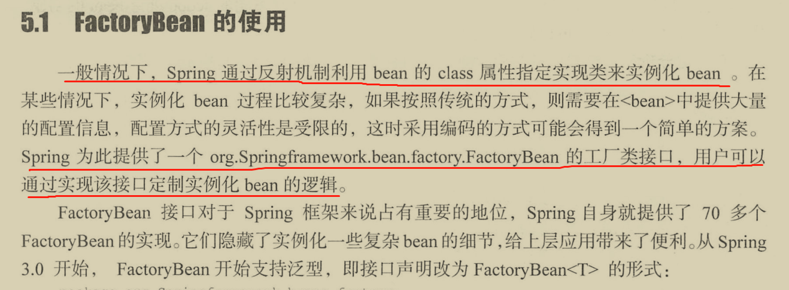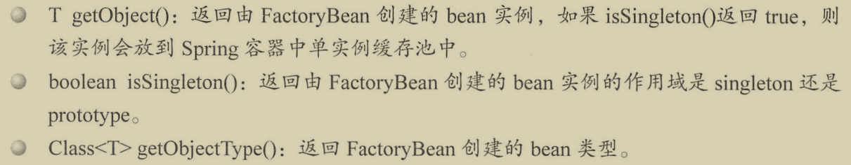 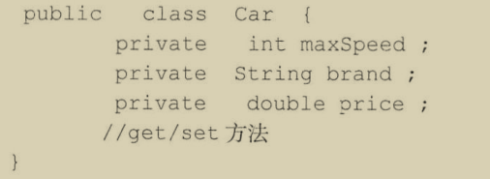 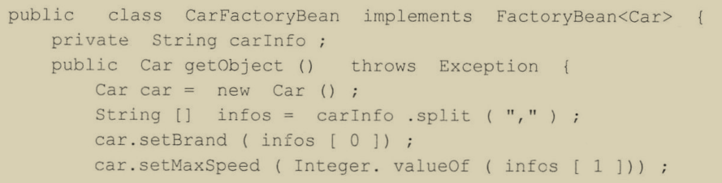 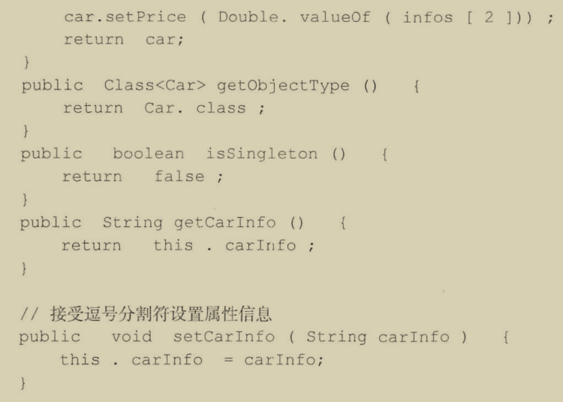 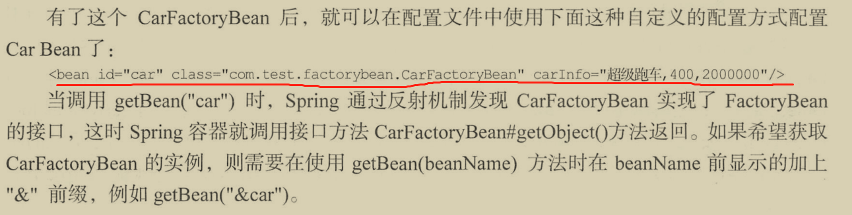

##### 2、缓存中获取单例bean

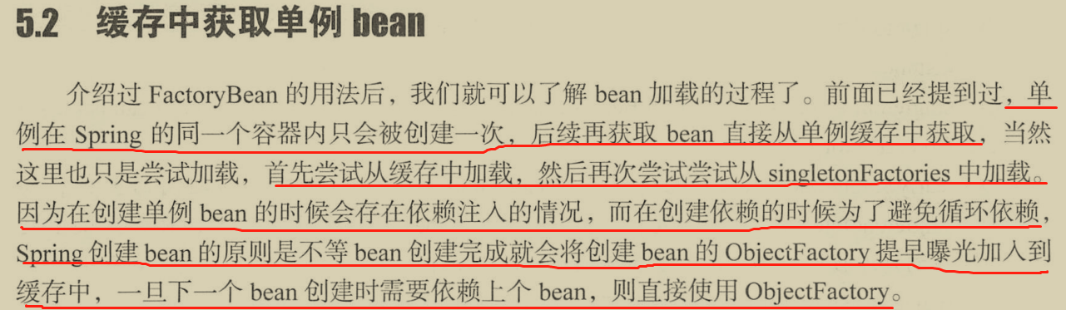 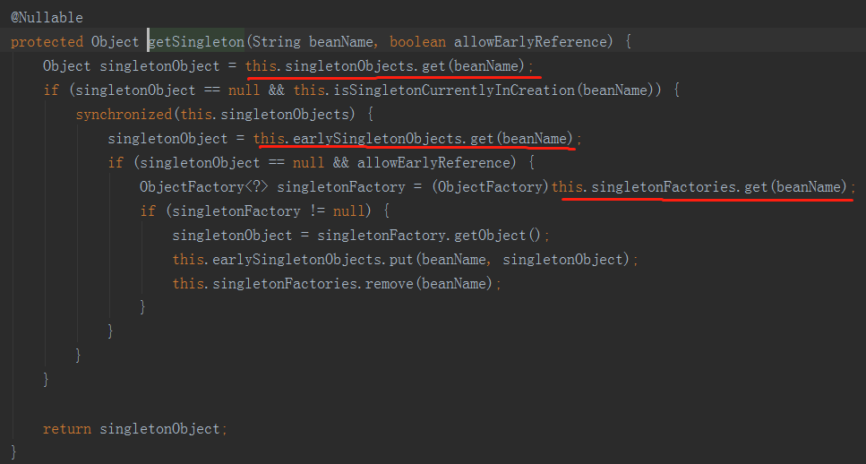 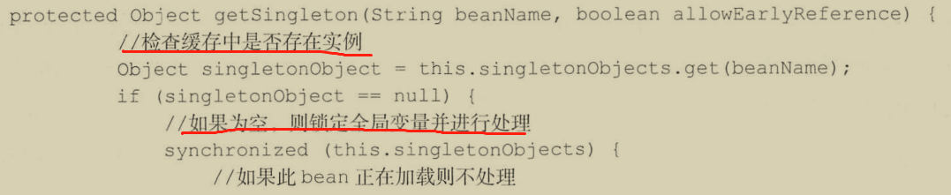 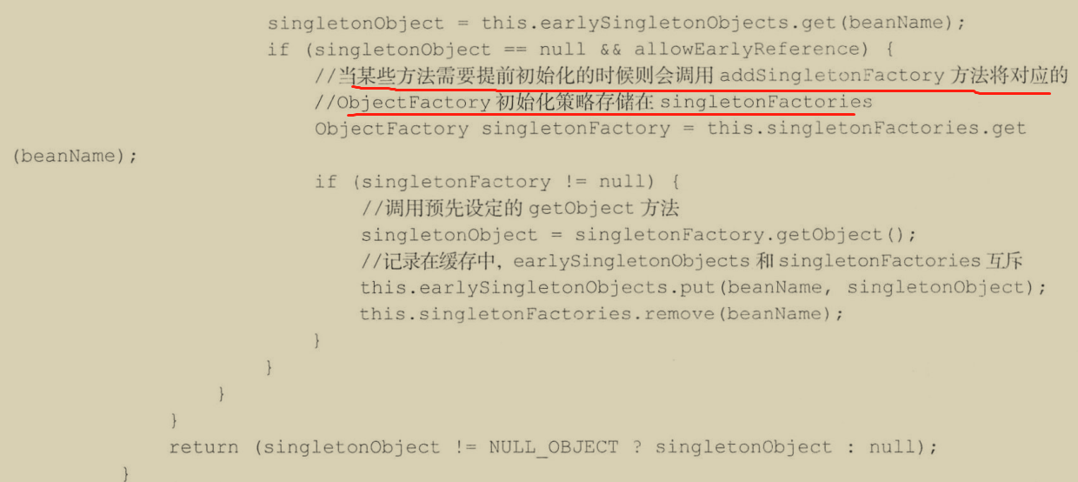 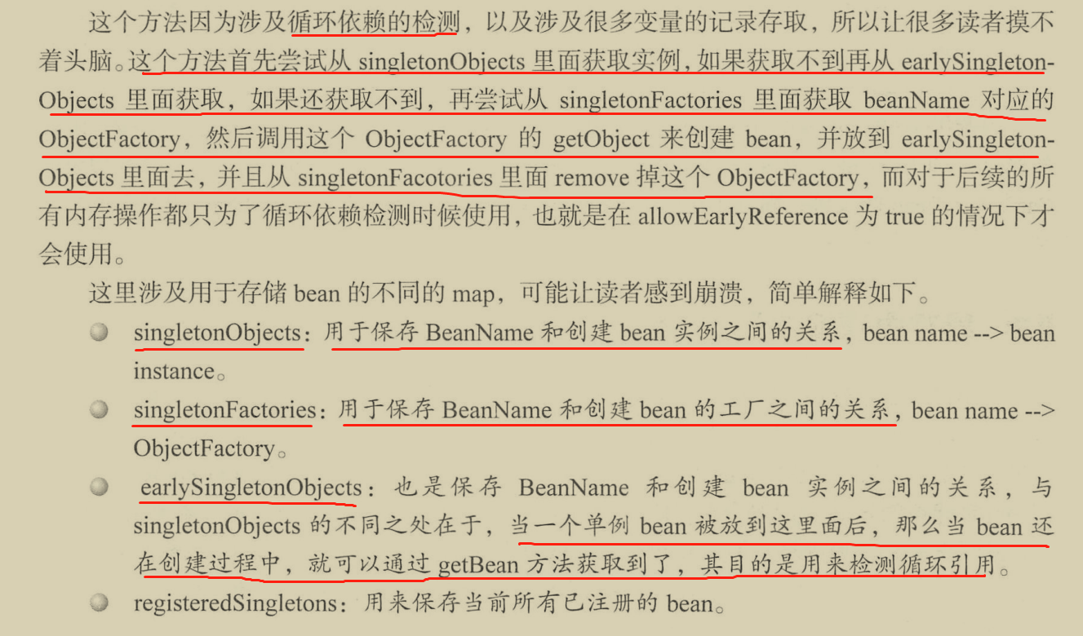

##### 3、从bean实例中获取对象

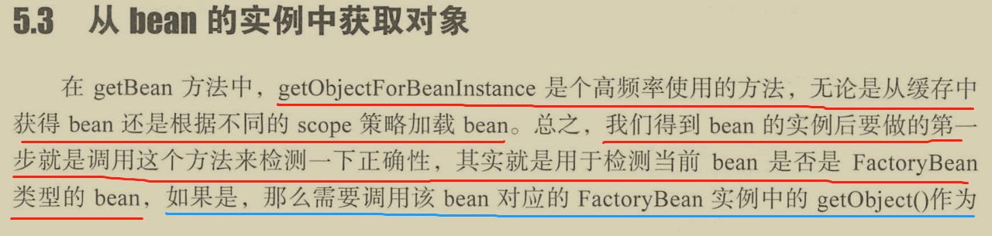 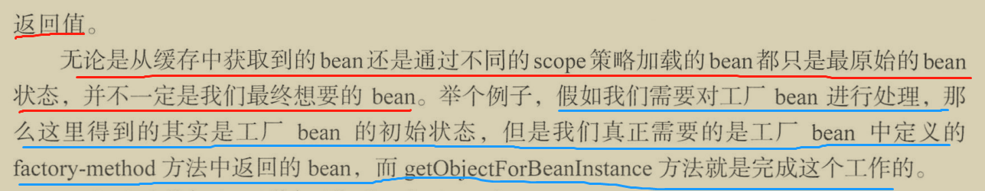 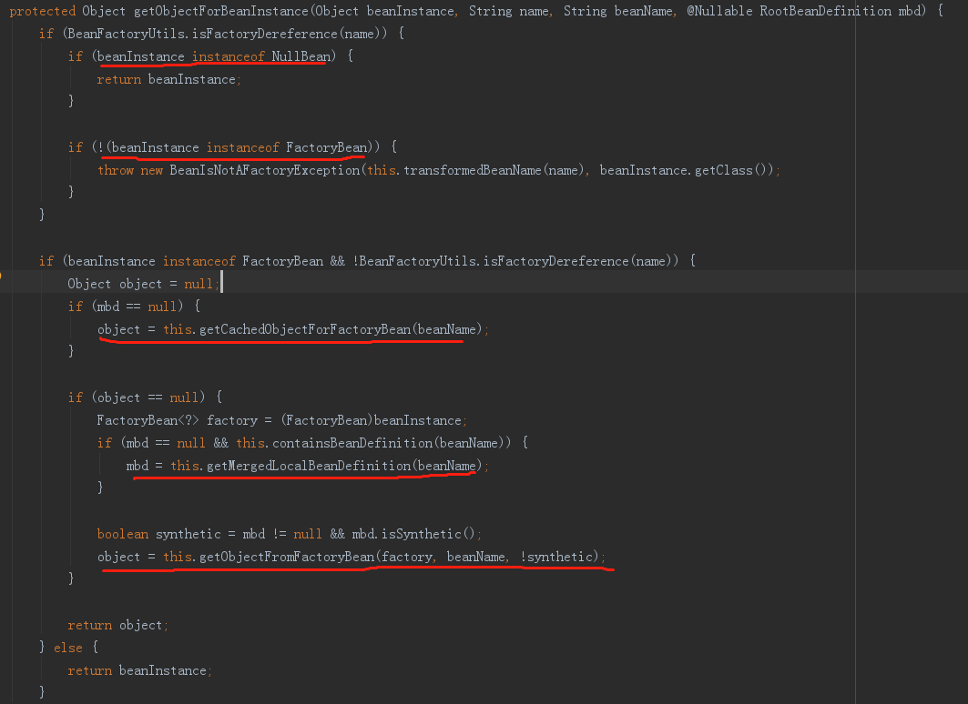 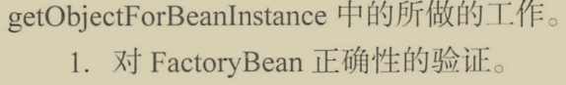 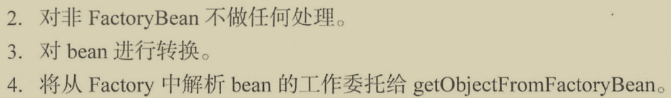

getObjectFromFactoryBean()

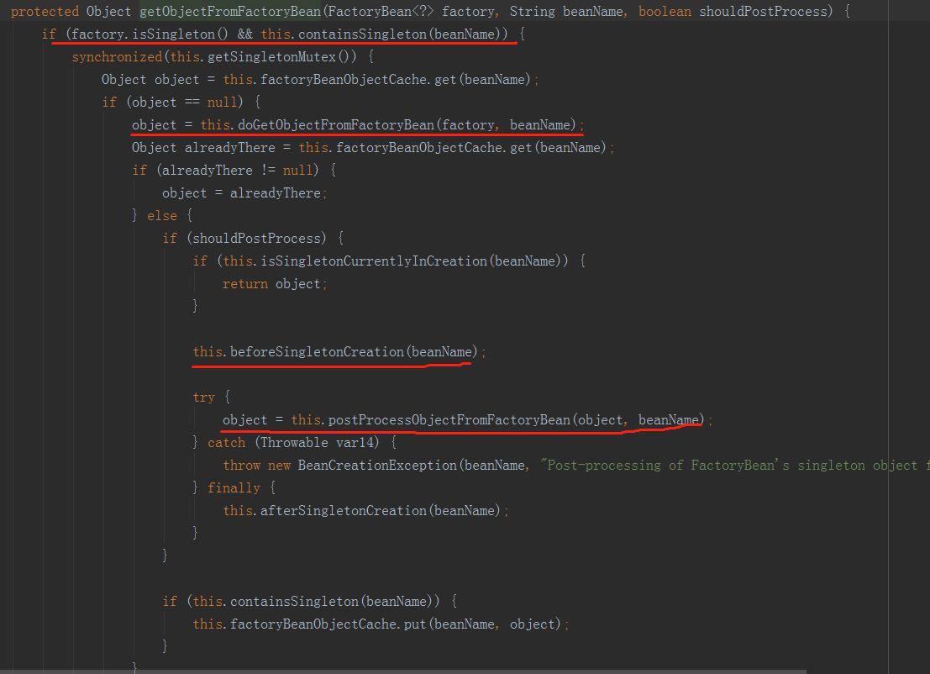

##### 4、获取单例

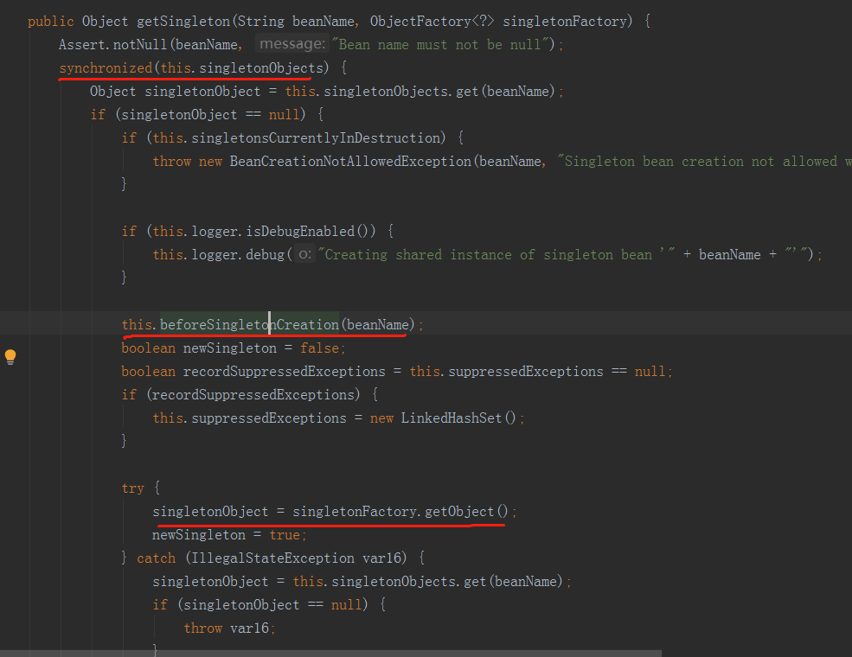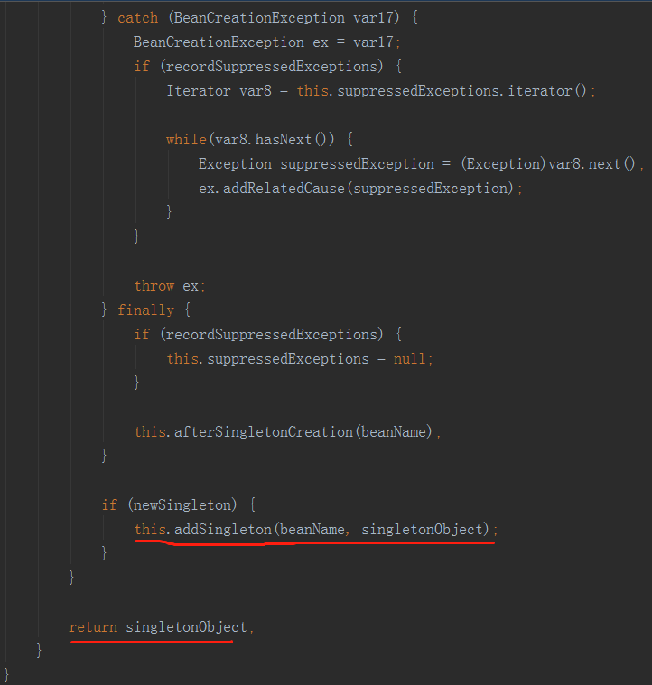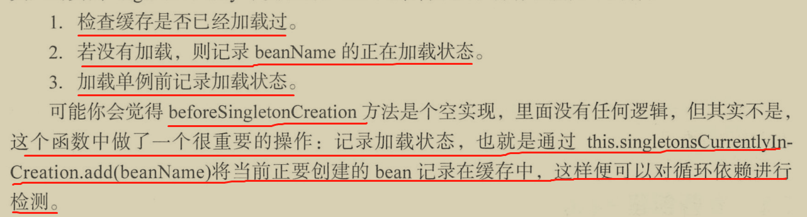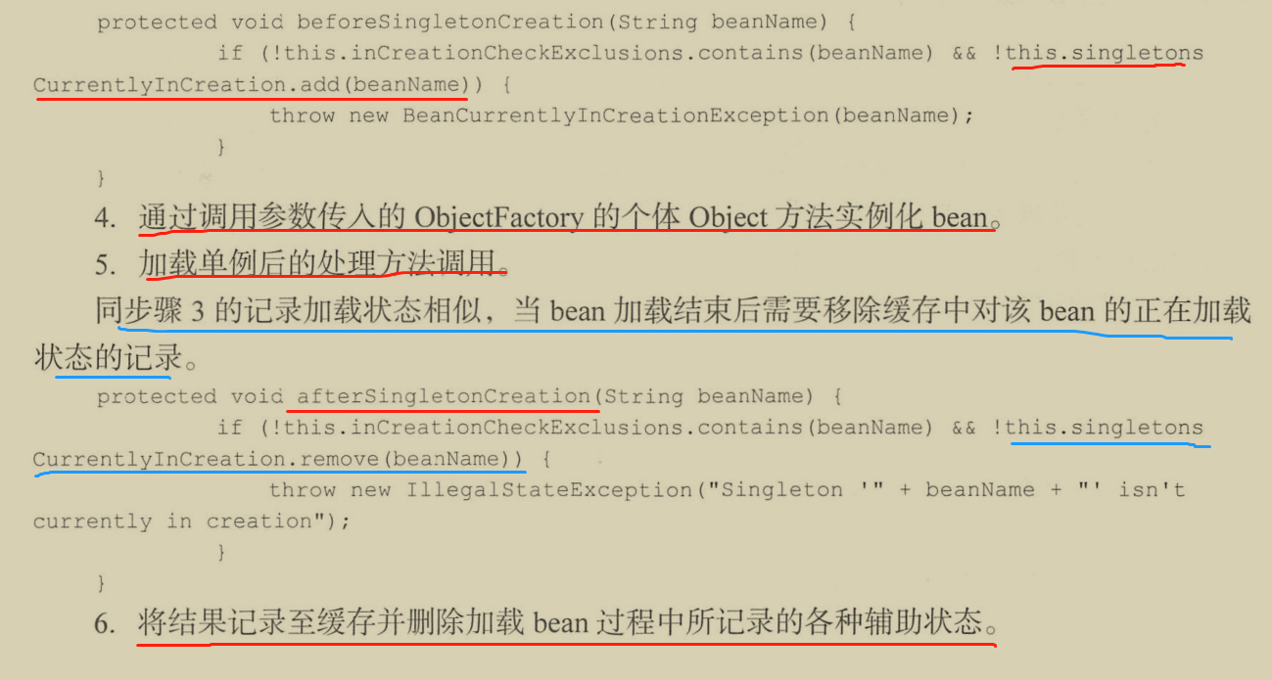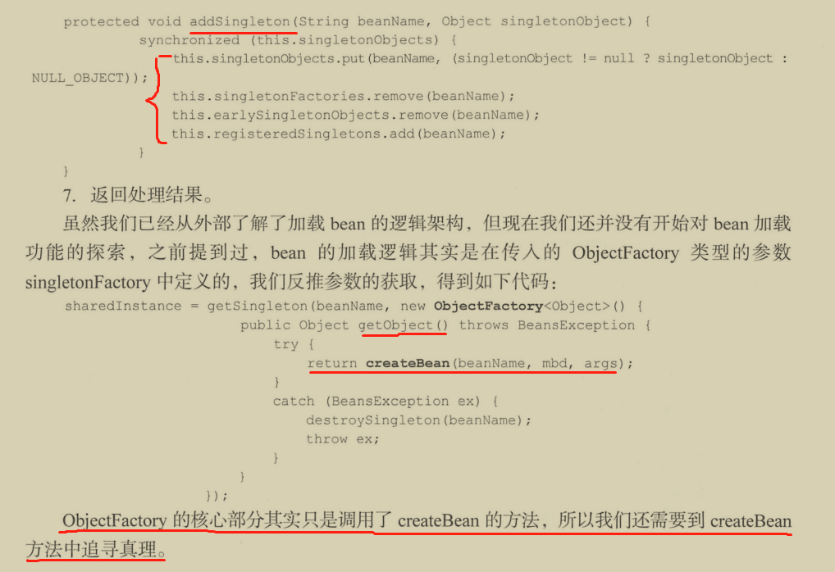

##### 5、准备创建Bean

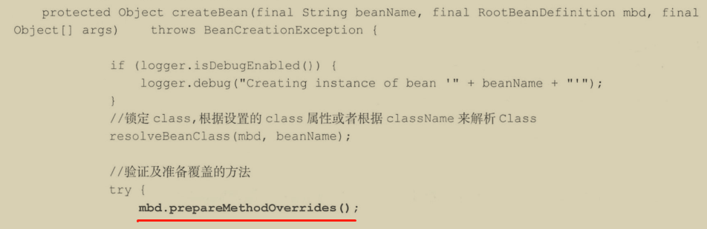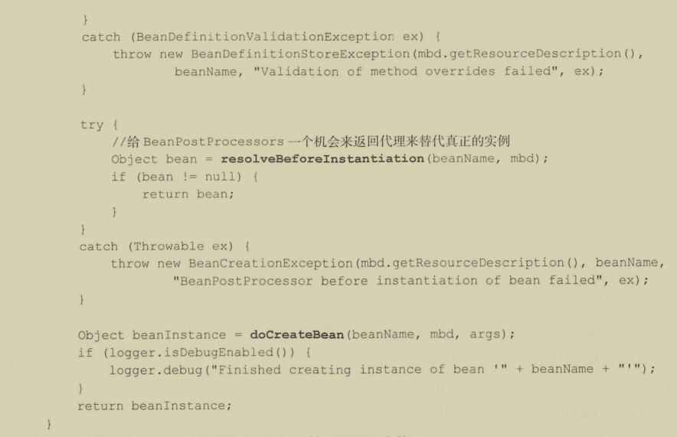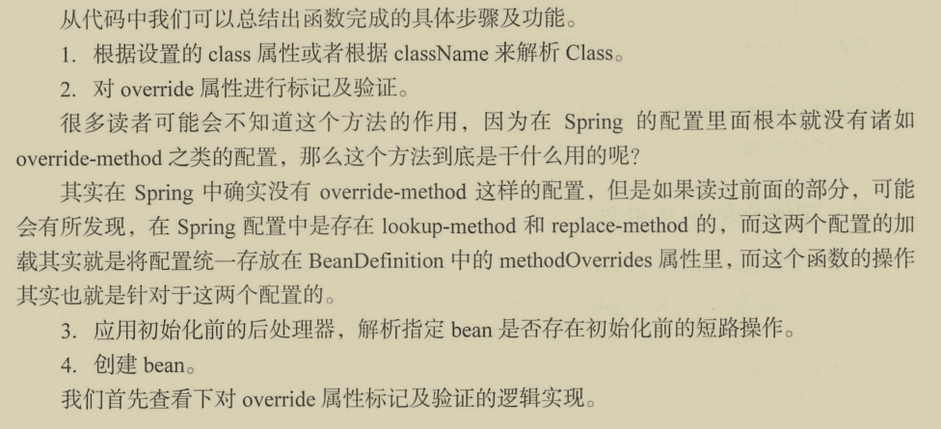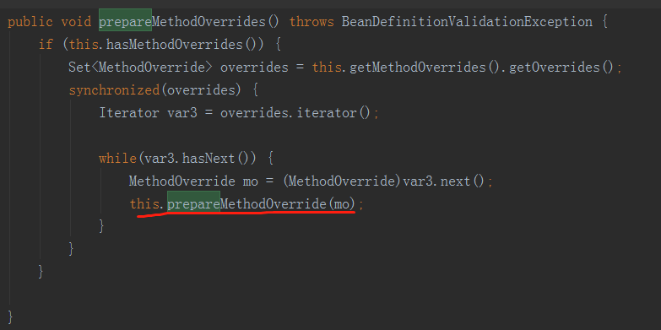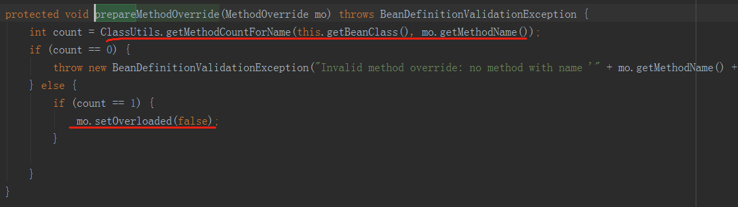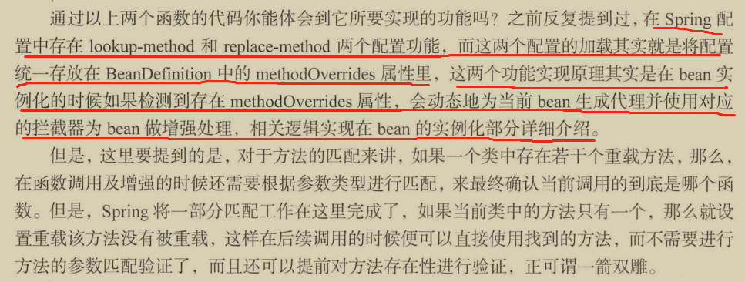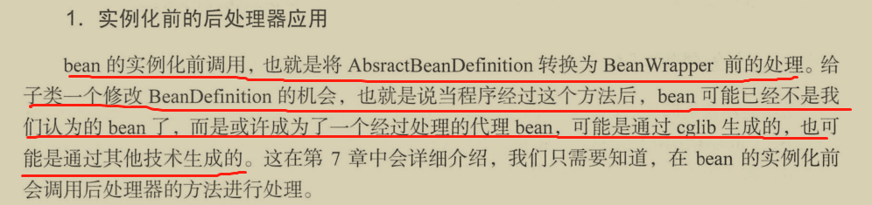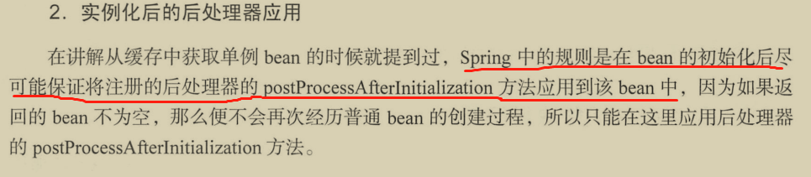

##### 6、循环依赖

###### 1）循环依赖

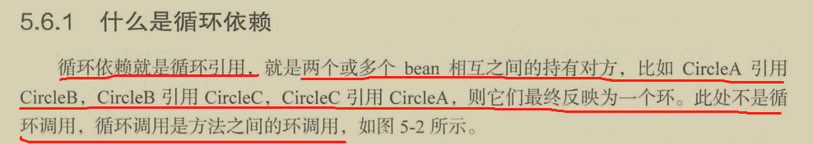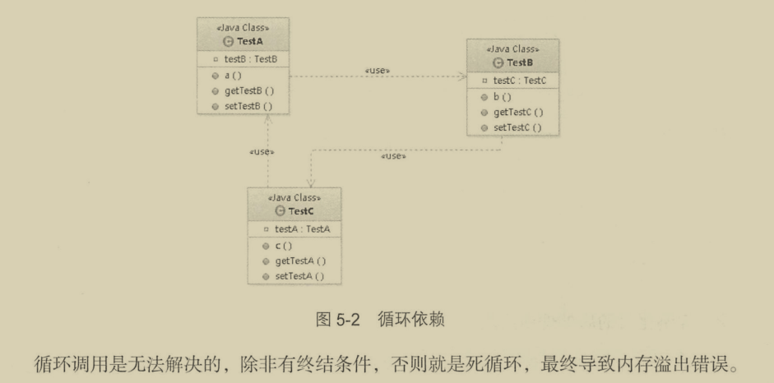

###### 2）如何解决循环依赖

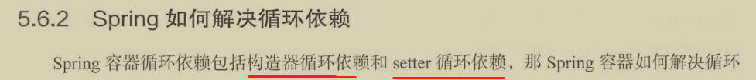

A）构造器循环依赖

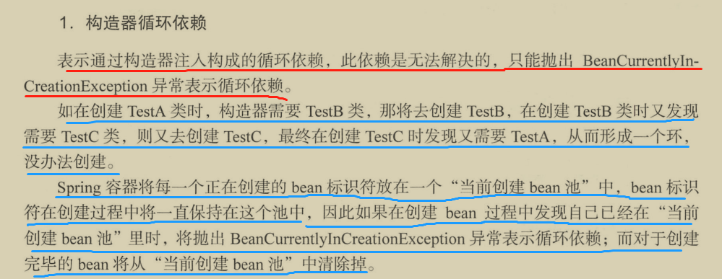

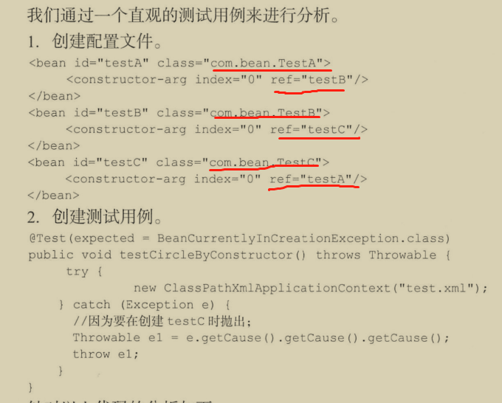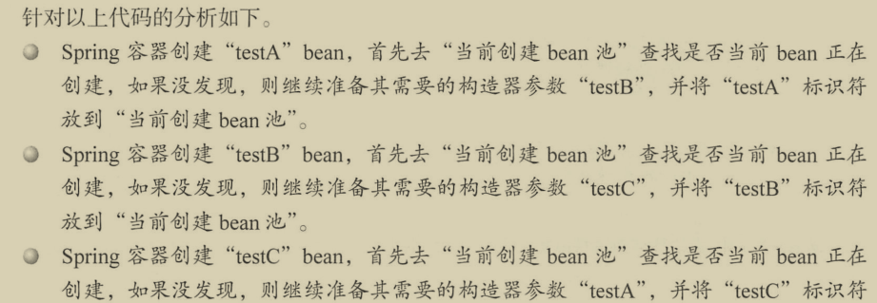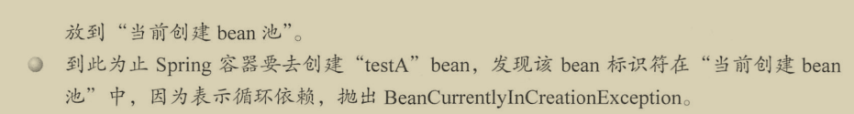

B）setter循环依赖

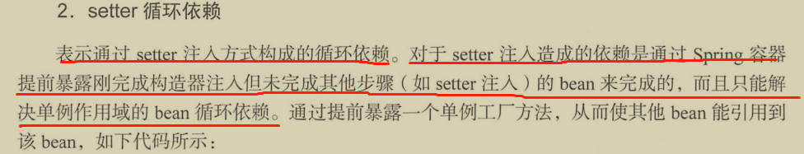

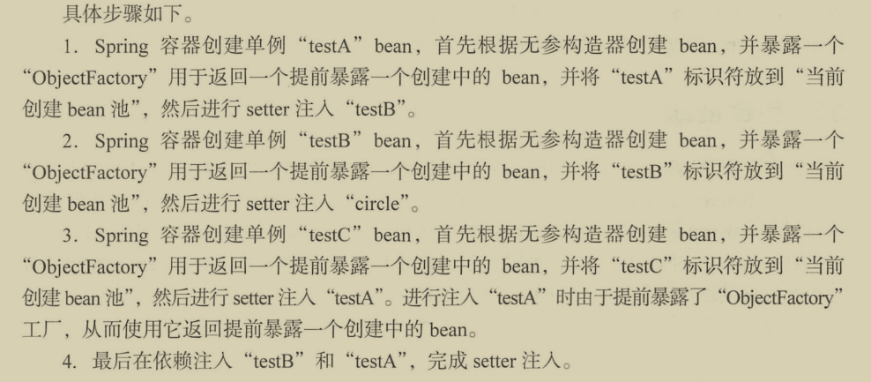 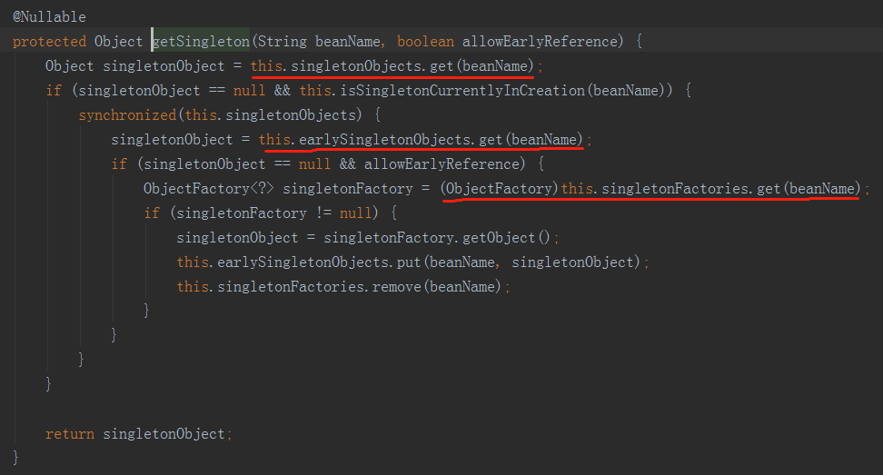

**三级缓存解决setter循环依赖**

这里就是解决循环依赖的关键，这段代码发生在createBeanInstance之后，也就是说单例对象此时已经被创建出来(调用了构造器)。这个对象已经被生产出来了，虽然还不完美（还没有进行初始化的第二步和第三步），但是已经能被人认出来了（根据对象引用能定位到堆中的对象），所以Spring此时将这个对象提前曝光出来让大家认识，让大家使用。

这样做有什么好处呢？让我们来分析一下“A的某个field或者setter依赖了B的实例对象，同时B的某个field或者setter依赖了A的实例对象”这种循环依赖的情况。A首先完成了初始化的第一步，并且将自己提前曝光到singletonFactories中，此时进行初始化的第二步，发现自己依赖对象B，此时就尝试去get(B)，发现B还没有被create，所以走create流程，B在初始化第一步的时候发现自己依赖了对象A，于是尝试get(A)，尝试一级缓存singletonObjects(肯定没有，因为A还没初始化完全)，尝试二级缓存earlySingletonObjects（也没有），尝试三级缓存singletonFactories，由于A通过ObjectFactory将自己提前曝光了，所以B能够通过ObjectFactory.getObject拿到A对象(虽然A还没有初始化完全，但是总比没有好呀)，B拿到A对象后顺利完成了初始化阶段1、2、3，完全初始化之后将自己放入到一级缓存singletonObjects中。此时返回A中，A此时能拿到B的对象顺利完成自己的初始化阶段2、3，最终A也完成了初始化，进去了一级缓存singletonObjects中，而且更加幸运的是，由于B拿到了A的对象引用，所以B现在hold住的A对象完成了初始化。

知道了这个原理时候，肯定就知道为啥Spring不能解决“A的构造方法中依赖了B的实例对象，同时B的构造方法中依赖了A的实例对象”这类问题了！因为加入singletonFactories三级缓存的前提是执行了构造器，所以构造器的循环依赖没法解决

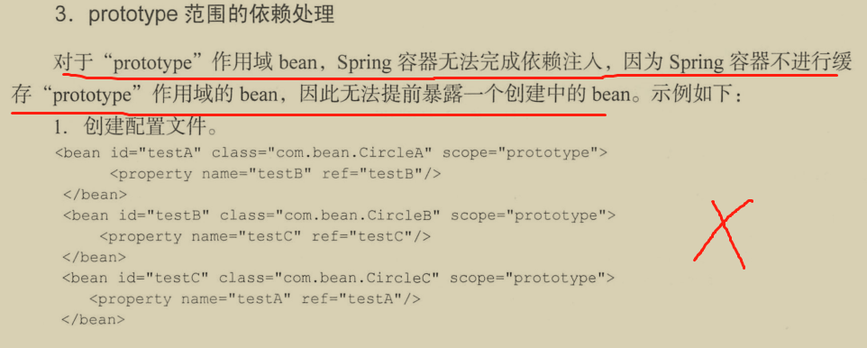

##### 7、创建bean

欲知详情，请看下一文档